ΦΥΛΛΟ ΕΡΓΑΣΙΑΣ- ΕΝΤΟΛΗ ΕΞΟΔΟΥ PRINT

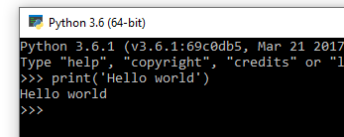
Η συνάρτηση print( ) εμφανίζει στο terminal παράθυρο ότι μήνυμα με μορφή συμβολοσειράς έχουμε γράψει μέσα στην παρένθεση:

1. Δοκιμάστε τώρα να γράψετε μία εντολή που να εμφανίζει το όνομά σας και σημειώστε την εδώ:

…………………………………………………………………………………………..
2. Αν θέλουμε να αποθηκεύσουμε το πρόγραμμά μας ανοίγουμε τον python IDLE , γράφουμε τον κώδικά μας, πατάμε File Save, ή απλά CTR+S. Τώρα για την εκτέλεση του προγράμματος επιλέγουμε Run και επιλέγουμε Run Module. Γράψτε το παρακάτω πρόγραμμα, αποθηκεύστε το με κατάληξη .py και κατόπιν εκτελέστε το:
Mε το τρέξιμο του προγράμματος ανοίγει το παράθυρο του φλοιού του διερμηνευτή της python (python shell) για απευθείας εκτέλεση εντολών:
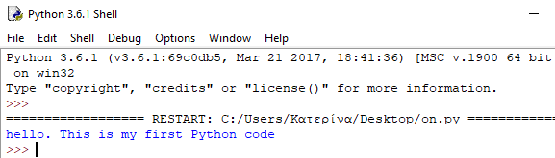

3. Αν θέλουμε να αλλάζει γραμμή το κείμενο που ακολουθεί θα χρησιμοποιήσουμε τον χαρακτήρα \n:
Για να εμφανίσουμε το παρακάτω κείμενο ακριβώς, όπως το βλέπουμε παρακάτω, πρέπει να βάλουμε τον χαρακτήρα \n ακριβώς μετά τη λέξη «Γεια σου,» :

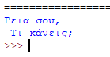
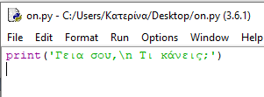
Γεια σου,
Τι κάνεις;

Δεν ξεχνάμε να αποθηκεύουμε το πρόγραμμά μας κάθε φορά που κάνουμε αλλαγές!
4. Γράψτε εντολή που να εμφανίζει τις ημέρες της εβδομάδας σε διαφορετικές γραμμές.
5. Γράψτε μια εντολή που να εμφανίζει τα εξής:
